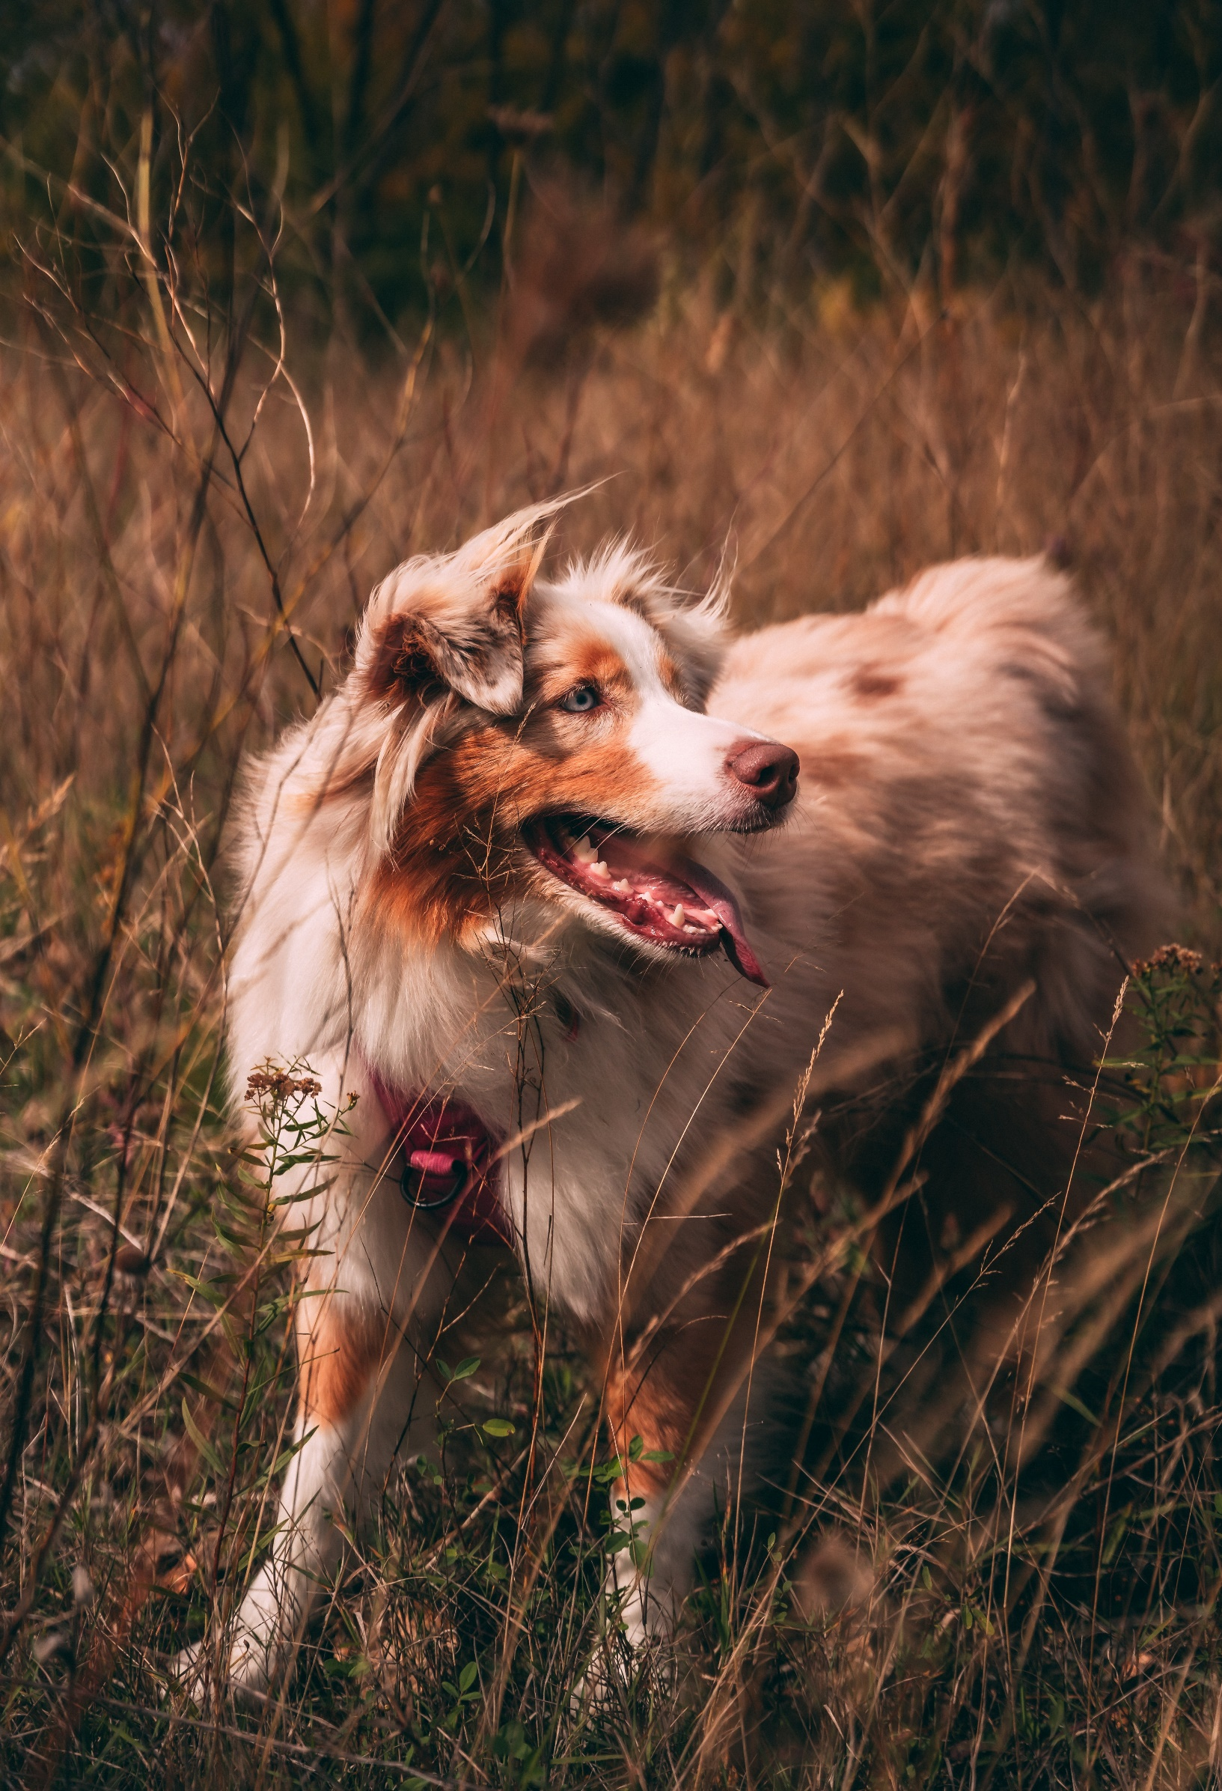
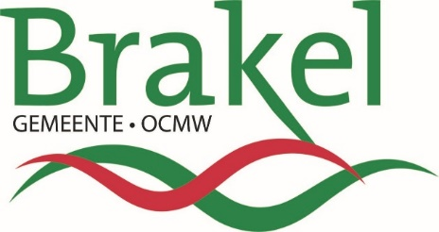
REGLEMENT
Hondenlosloopweide
Het los laten lopen van honden op openbare plaatsen is verboden. Deze hondenloopzone wordt door het gemeentebestuur ter beschikking gesteld van de hondenliefhebbers die hun geliefde huisdier de vrije loop willen geven.
Het gemeentebestuur voorziet hiervoor de nodige infrastructuur (omheining, poort, infobord, vuilbakken, …) waar iedere gebruiker afzonderlijk zorg voor dient te dragen.
Het gemeentebestuur is niet verantwoordelijk voor de door de honden aan derden of andere honden aangerichte schade. De begeleider van de hond(en) is uitsluitend verantwoordelijk voor alle schade die hijzelf of zijn hond(en) veroorzaakt aan derden, andere honden of de infrastructuur van de hondenloopzone.
Hou je aan onderstaande afspraken, anders riskeer je een GAS-boete.
Veel plezier en hou de hondenloopzone net!
- Je bent verantwoordelijk voor jouw hond. Hou het veilig voor andere mensen en dieren.

- Zijn er al andere honden in de hondenloopzone? Vraag dan eerst toestemming aan hun baasjes voor je je dier loslaat.

- Zorg dat het poortje goed gesloten is.

- Doe je hond een halsband of harnas aan, zodat je het dier snel bij je kan nemen.

- Ruim de uitwerpselen van je hond op en gooi het nadien in de vuilnisbak.

- Denk aan de omwonenden, zorg dat je hond niet onnodig blaft.

- Bezoek de hondenloopzone niet met agressieve, angstige of zieke honden.

- Laat je hond geen kuilen graven of schade aanrichten.

- Hou je hond steeds in de gaten.

- Niet meer dan tien honden in de zone.

- Het is verboden om in de hondenloopzone activiteiten met honden te organiseren, zowel particulier als op zelfstandige basis.

- Toegangsuren: tussen zonsopgang en zonsondergang.
Enkele handige tips:
- Maak een wandeling met je hond voor je de hondenloopzone betreedt. Dat maakt het dier wat rustiger.

- Ben je onzeker over de reactie van je hond op een andere viervoeter die al in de hondenloopzone is? Hou beide dieren aan de leiband en wandel even naast elkaar. Zo zie je hoe de dieren op elkaar reageren.

- Kom je voor het eerst? Kies dan een rustig moment zodat je hond aan de omgeving kan wennen zonder andere dieren.

- Breng geen voedsel of speelgoed mee, honden kunnen erg bezitterig zijn.

- Is het druk? Wacht dan even jouw beurt af of kom op een ander moment terug.

- De hondenloopzone is geen speeltuin voor kinderen.

Vragen of opmerkingen
Dienst milieu – 055/43.17.60
milieu@brakel.be

